姓 名* |  |  | 笔名 |  | 会员名* |  |  |  | 照片  必须提供红底或蓝底标准数码证件照，请勿自拍或翻拍，请附件形式提供
出生年月* |  |  | 性别* |  | 民 族*
推荐人 |  | 填写持证会员ID | 学历 |  | 有效期* | 5年
身份证号* |  |  |  |  | 职 务
通信地址* |  |  |  |  |  | 电 话*
 |  |  |  |  |  | 手 机*
工作单位 |  |  |  |  |  | 邮 编*
已参加何种摄影组织 |  |  |  |  |  | 微信号*
E-mail* |  |  |  |  |  | QQ号
使用器材* |  | 机身： 镜头组：
其它 |  | 是否在持有采访证会员中公开联系方式或公开部分联系方式 |  |  |  |  | 公开 |  |  | 不公开
荣  衔  资  历  重  要  获  奖 | 请填写市级以上摄影大赛及等级奖以上获奖情况，将打印在采访证内页。请提供获奖证书照片，没有证明照片将被不采用！（请严格按以下格式申报）  格式：XX年XX月 作品《XX》在XX主办的“XX”摄影大赛中获XX奖；
申请人  签名或  盖章 | 本人郑重承诺：以上所填资料属实，并严格遵守中国法律法规，不涉及任何形式的政治、军事、国家安全、商业机密等，不利用会员证、采访证进行任何形式违法乱纪行为，不作有损中国摄影网俱乐部信誉的行为。以上事项若有违背本人愿承担所有责任。  本人签名：  申请日期：
本栏由中国摄影网  填 写 | 采访证号：  发证日期：  有效期：  中国摄影网(公章)  经办人签字：  办理日期：
填表说明：1、会员名填写：填写已注册或准备注册的昵称。（应《中华人民共和国网络安全法》要求，注册需实名认证，因此，如未注册，可先提交申请表后，由网站统一注册。）
2、推荐人：填写已申请成功的持证会员采访证编号。
3、以上标红色字体项目为必填，空缺将无法审核通过。
注意阅读下页注意事项（请勿删减此申请表，保持完整性）

注意事项：
申请条件见中国摄影网“摄影俱乐部”章程  http://bbs.cnphotos.net/thread-914837-1-1.html   | 中国摄影网采访证及会员证办理问题贴  http://bbs.cnphotos.net/thread-37198-1-1.html  
景点摄影创作门票减免查询、登记专贴  http://bbs.cnphotos.net/thread-811386-1-1.html   | 中国摄影网采访证核验查询：  http://www.cnphotos.net/chayan/  

采访证办理程序：
- 在中国摄影网论坛（http://bbs.cnphotos.net/）注册（尽量用中文名注册），同时在论坛上传作品代表作8张以上，或者论坛注册后将8张以上代表作品以附件形式随申请表一同发邮件申请。（此条将作为采访证审核的重要依据，未注册及未发作品一律不予审核，在历届中国摄影网主办或协办摄影大赛获入围奖以上的可以不发作品，但必须注册。）
▼扫一扫或长按二维码论坛注册▼

- 填写好上页表格后，连同近期免冠标准数码证件照，以附件形式发E-mail：cnphotos@163.com给我们。所提交的证件照要求红底或蓝底背景，必须是数码标准证件照，分辨率在600X800以上，为确保证件效果不接收翻拍照、生活照、低质量的自拍照。
- 申请采访证时请勿交费，待审核通过后通知您已审核通过再交费，为保证汇款安全，请勿加微信交费，以本申请表提供的汇款方式交费。
- 汇款后及时发电子邮件(cnphotos@163.com)通知我们查收；发送邮件格式：姓名+支付方式+汇款时间+准确汇款金额。
5、一般办理周期为半个月左右。
中国摄影网采访证申办流程图：
中国摄影网论坛（http://bbs.cnphotos.net/）注册
论坛上传8张以上代表作或随同申请表提供
严格按要求填写申请表并发电子邮件
符合申请条件的，审核通过并通知缴纳费用

收费标准：
1、中国摄影网采访证最长有效期为五年。
一次性缴费5年年费共计人民币￥500元。到期后需提出换证申请。
2、中国摄影网会员证 工本费￥10元（挂式一份）
3、中国摄影网采访证 工本费￥25元（手册式一本，挂式一份）
4、快递费统一收费：￥20元
以上4项为必缴费用合计为：555元。

5、中国摄影网定制专业摄影背心 (品牌：赛富图 成本价：168元/件)
6、中国摄影网专用采访车贴 60元（贴后挡风玻璃）,需加前挡风玻璃采访车牌为（160元一套，需提供车牌号码，车牌不可单独申领）
7、摄影帽(中国摄影网LOGO刺绣 20元/顶)
8、中国摄影网摄影师名片（ 20元一套200张）
9、第9届——第21届《全国艺术摄影大赛获奖作品集》每本售价￥100-150元

摄影背心、车牌、车贴样式： http://bbs.cnphotos.net/thread-914838-1-1.html(论坛注册才能看到大图)

▼扫一扫或长按以下二维码打开链接▼


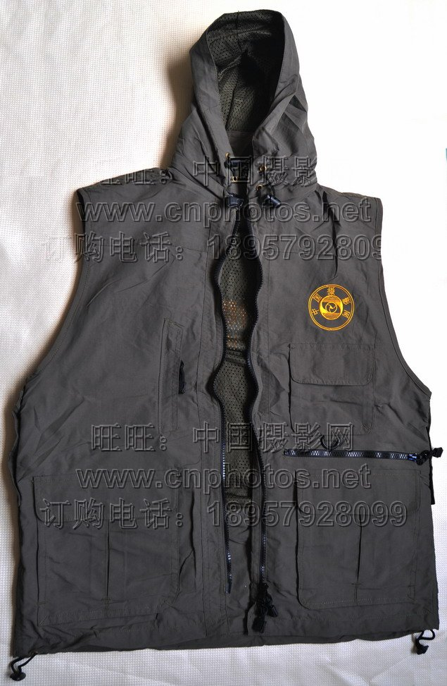 | 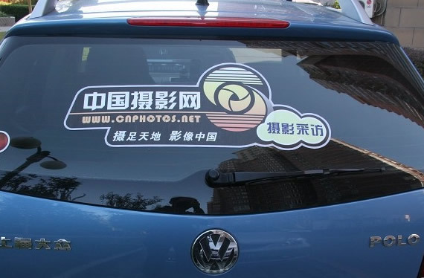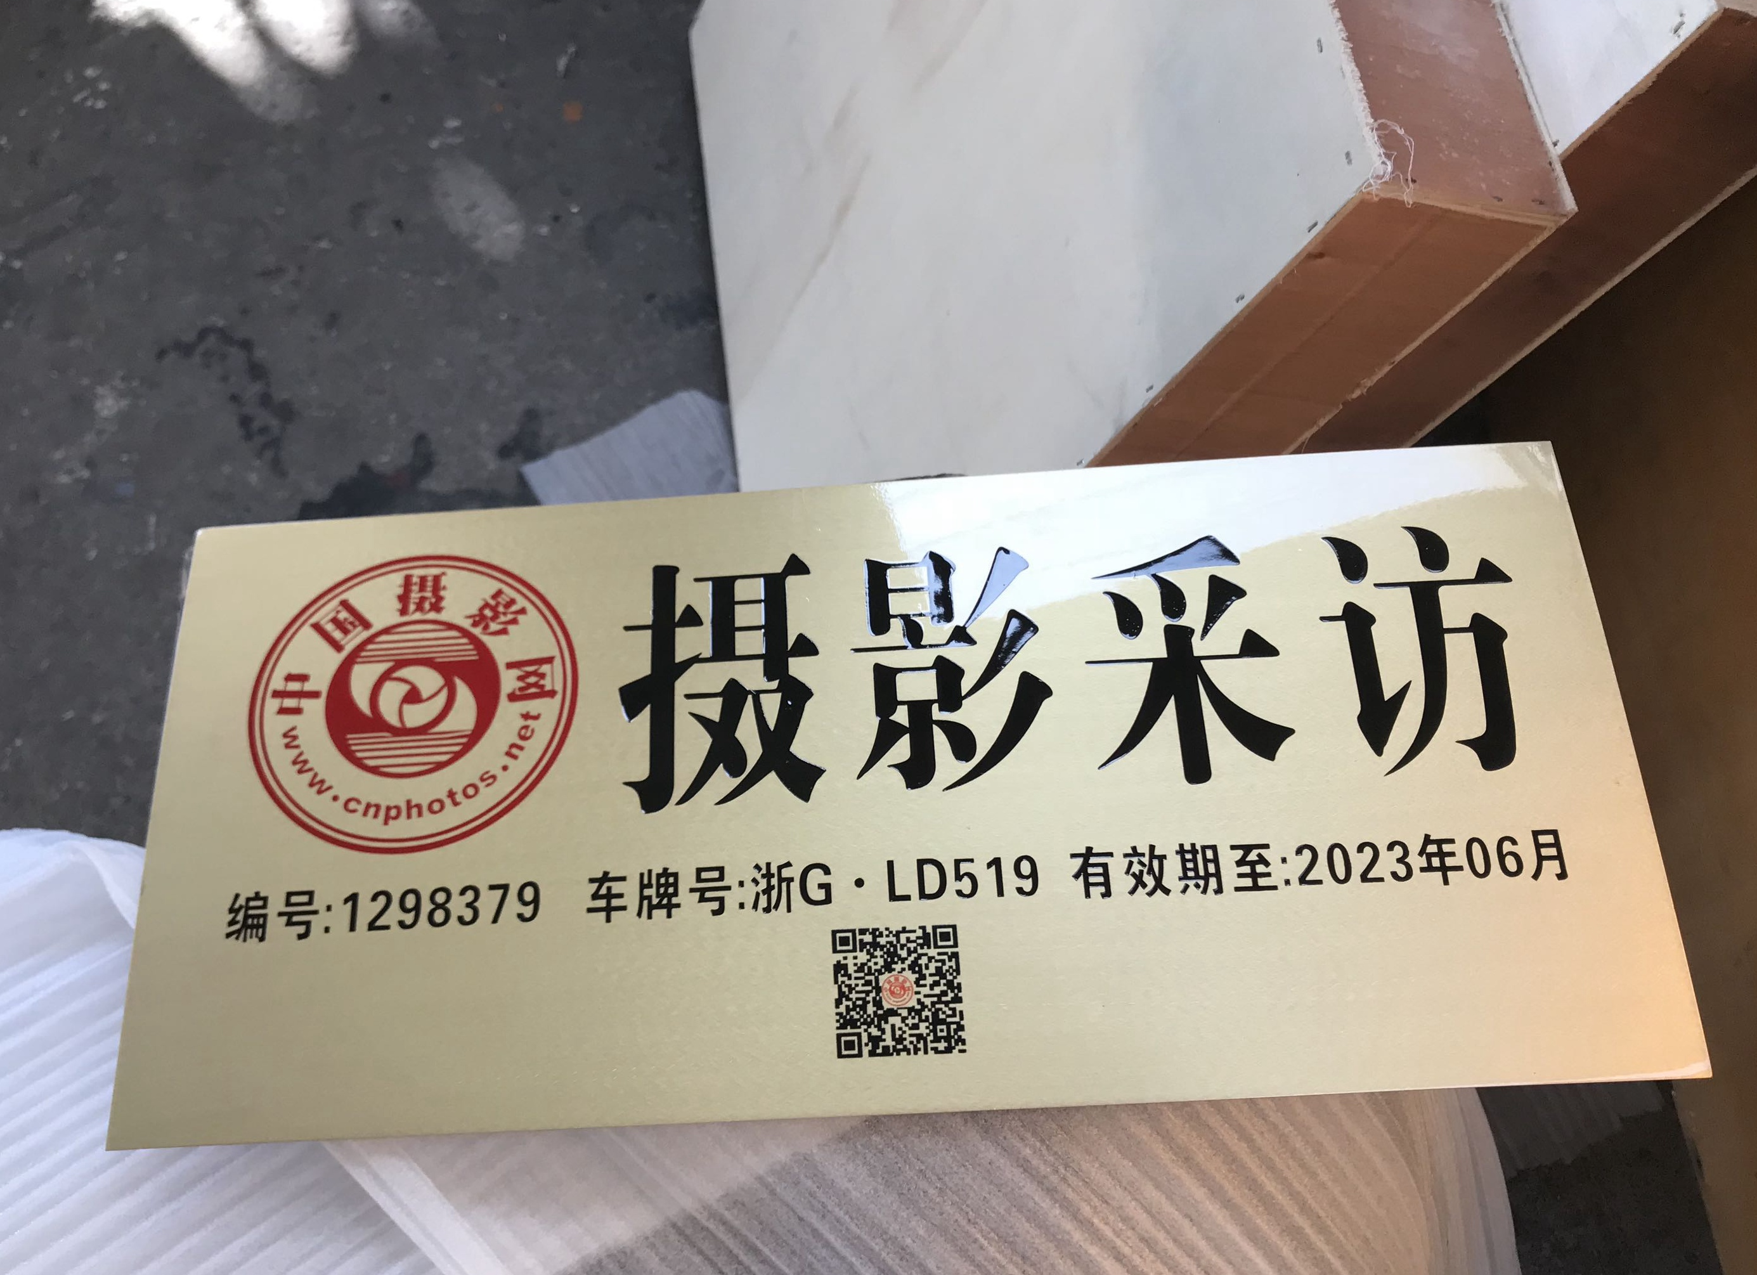

联系咨询方式：
地址：中国·浙江省金华市婺城区人民西路238号。邮编：321000 联系人：叶兰贞
电话：0579-83252099 0579-83233777传真：0579-83217711
手机：13605793088 E-mail:cnphotos@163.com

汇款方式（见下页）：
微信帐号：13605793088 | 支付宝帐号：cnphotos@163.com



会员建议及意见：

宝贵建议：

